该文章由微信公众号文章搜索助手导出，点我免费下载
我300块买的国产包，不输同事3万买的包！
原创 李粒粒 洪胖胖

2018-08-25

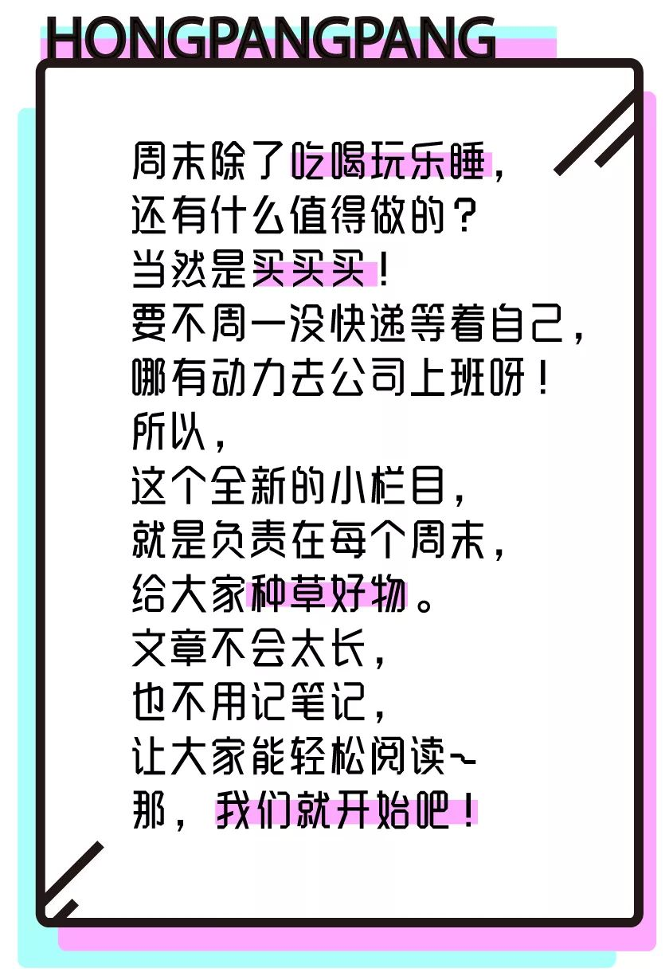

我之前写了两篇
“泰国包包”“韩国包包”
的拔草和种草。
小伙伴们纷纷要求，
推荐一些国产品牌的包包。



其实，
有一个国产品牌的包包，
我每一次去逛，都想着
“一定要给大家安利它家的包！”
这不是出名的箱包品牌，
也不是小众设计师原创，
而是
。
。
。

噔
噔
噔
噔

就是UR！

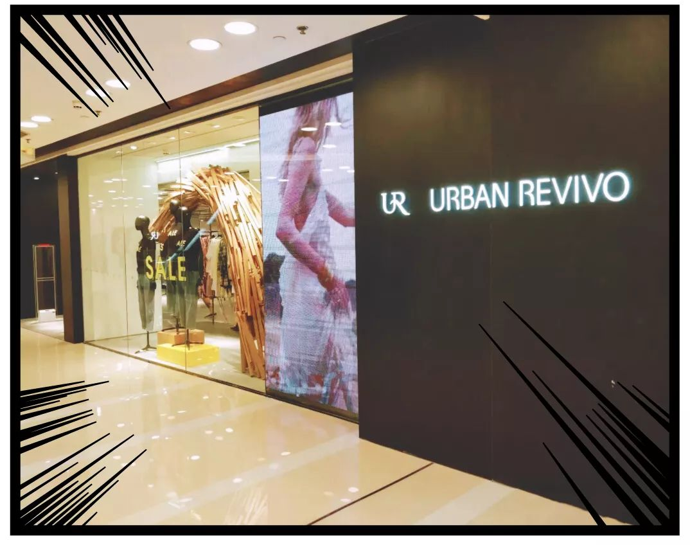

这是一个国产的快时尚品牌，
它家是专门卖衣服的，
虽然衣服也很好买，
但是！
我更想推荐它家的包！包！

UR包包的设计，
大部分款式都很有原创性。
不会狠抄大牌，
也不会满淘宝都是。

我平时是买包狂人，
大牌包买得不少。
但UR今年的新款包包，
竟然让我忍不住买了两个！

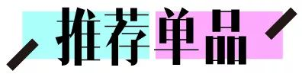

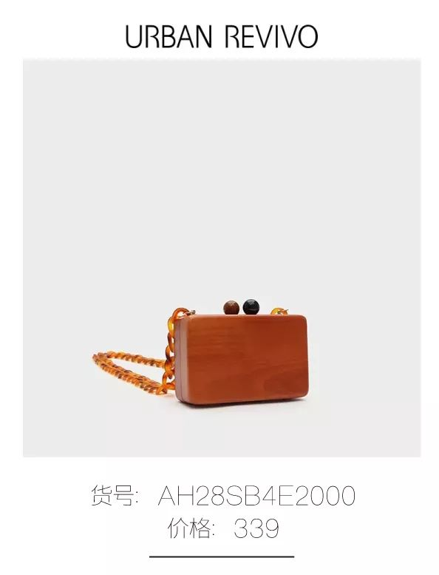

单品链接：€TFZ4b255y57€
（复制整条链接，然后打开手机淘宝就可以）

当时店里看到这款包，
我就立马拎着它冲向了收银台！
在公司背过一次，
好几个同事都抢着买了同款！

这个包包特别之处在于，
它整个包身都是木制的。
是真的木头哦，
天然的木头纹路和质感，
让整个包看起来很高级。

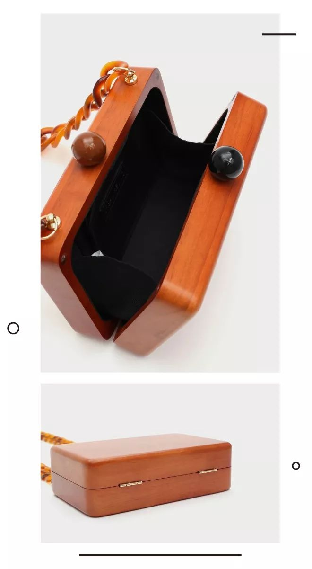

现在快时尚品牌的
人造皮革包都要两三百。
与其买质感很差的人造革，
那还不如买这款木制包！

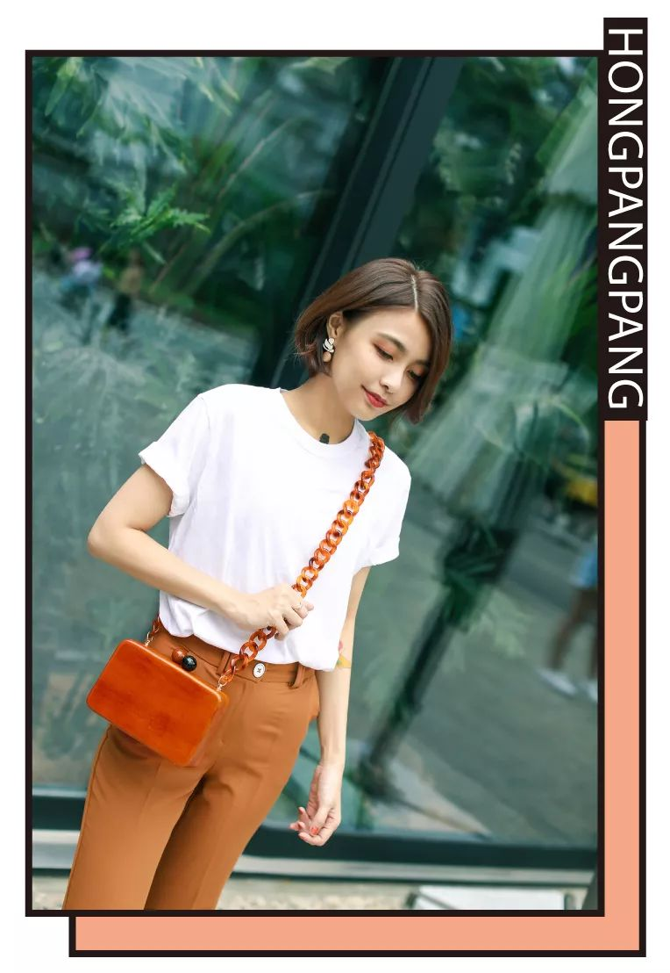

复古又精致，
包扣的两个小球还很可爱，
特别适合夏天出去凹造型哦!！
回头率超高的有木有！

对了对了，
它还有一个姐妹款，
也超好看！

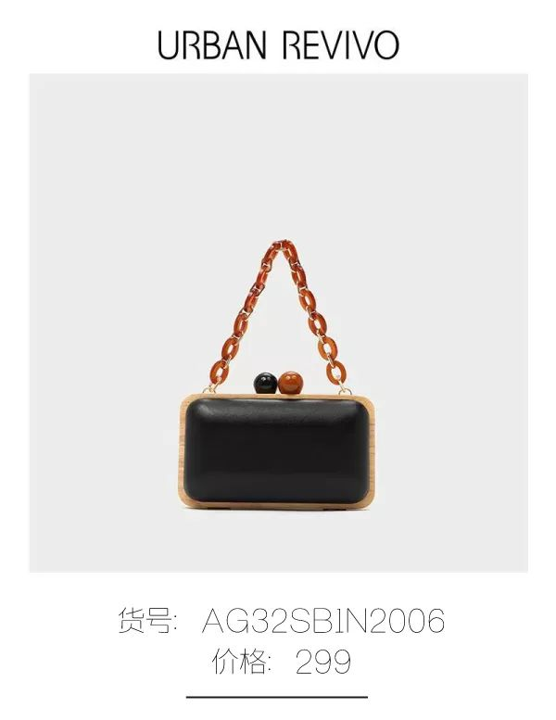

单品链接：€OHAGb2oj49d€
（复制整条链接，然后打开手机淘宝就可以）

它的边框也是木头，
黑色的部分是皮革，
用法更多，
可以手拎，也可以单肩！
唯一的缺点就是有点小，
装不下苹果手机的plus。

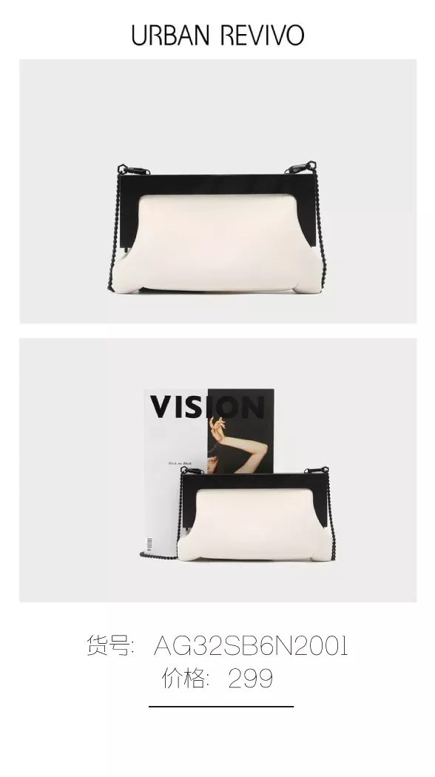
单品链接：€5my3b2okt5R€
（复制整条链接，然后打开手机淘宝就可以）

这个黑白的手拿包，
我在店里一见到它，
就抓在手里不肯放了，
哈哈~

不得不狠夸一下UR，
作为一家快时尚品牌，
它家的包包真的超良心！
材质和质感秒杀ZARA，H&M！

手拿包的黑色边框也是木头，
表面处理成磨砂黑，很气质。
白色的人造皮革，
做出了真皮的质感。

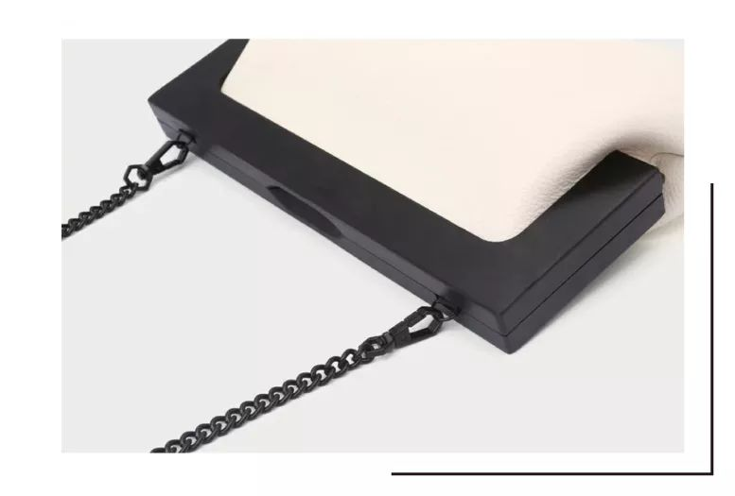

它连内衬都是
高级感的皮质绒布，
两三百块能有这样的质感，
同价位的包包根本不能比！

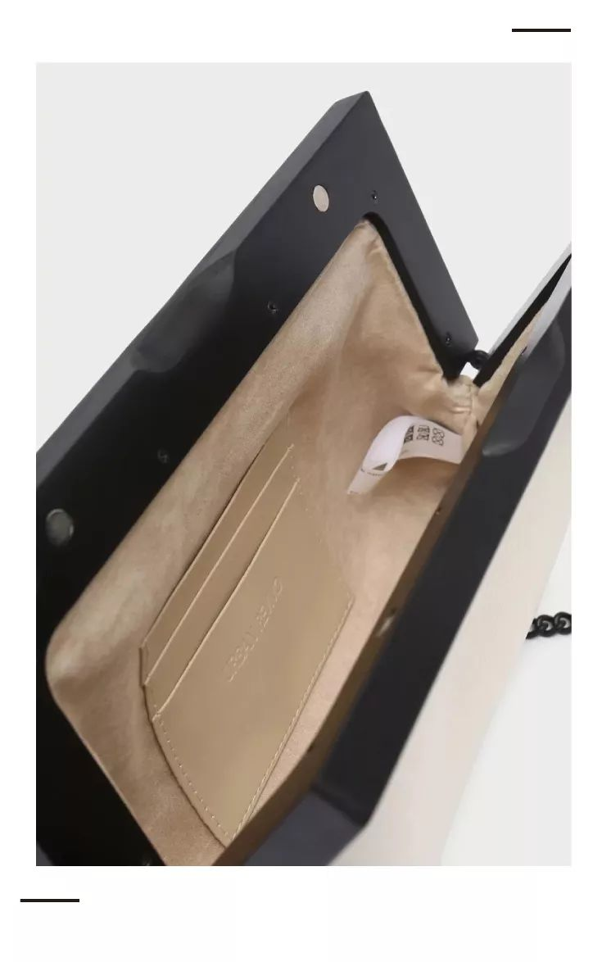
它可以当单肩包用。
但我更喜欢手拿着，
很显气质~

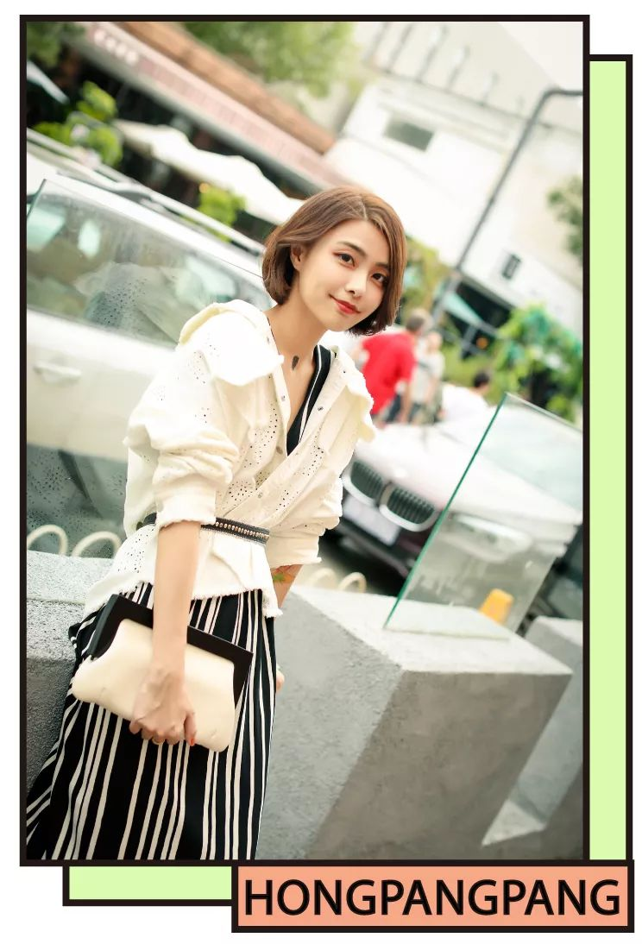

UR还有一些其他款，
质感很不错，
也很好搭衣服。
我都去店里帮你们一一看过啦，
那我就
直！接！放！图！了！
（对的，就是这么简单粗暴！）
如果款式喜欢的话，
可以下手哦！

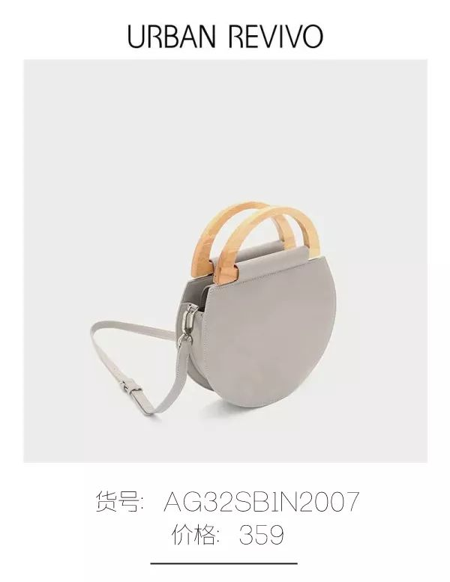

单品链接：€9BdEb2ou2Jb€
（复制整条链接，然后打开手机淘宝就可以）

款式很特别的圆形包款，
很有回头率哦。

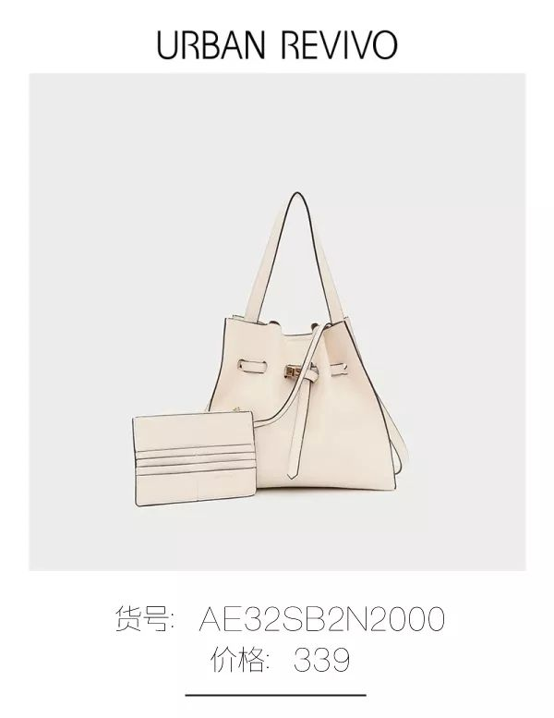

单品链接：€jy6Pb2oHC43€
（复制整条链接，然后打开手机淘宝就可以）

很能装的通勤实用包款，
有点爱马仕的影子。

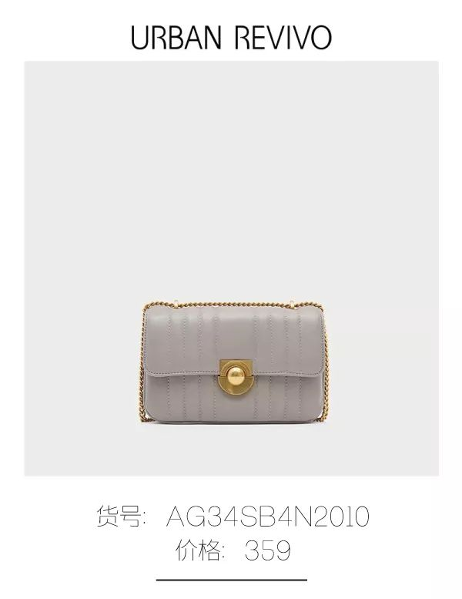

单品链接：€c61Hb2owQFk€
（复制整条链接，然后打开手机淘宝就可以）

这个包的扣子和链子都是磨砂金，
很有高级感。

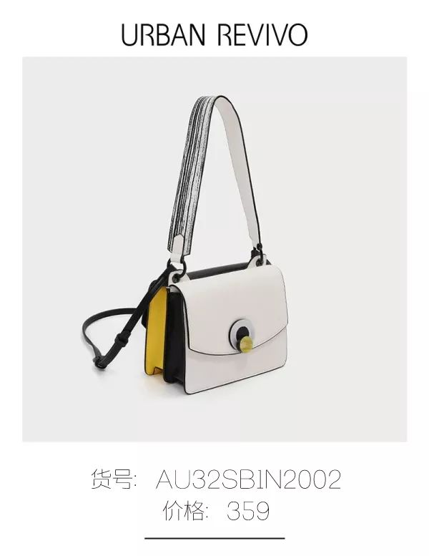

单品链接：€tTLbb2oDKiZ€
（复制整条链接，然后打开手机淘宝就可以）

这个包的扣子很有趣，
是可以转动的。
而且包包拼色是黑色和黄色，
搭配秋冬装很加分哦！



关于这个栏目，
你们是喜欢呢？
还是非常喜欢呢！
以后还想看什么种草呢？
都可以评论区留言给我哦~





